Проект «Описание формы и размеров надземных построек муравьиных гнезд» (6 – 7 классы)
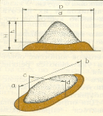
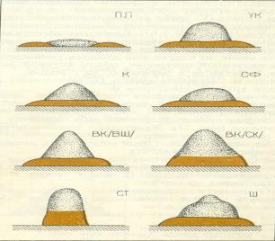
Наблюдая за гнездами в течении длительного времени можно получить учет количества строительного материала, приносимого в гнездо муравья, строящими купол из растительных остатков. В качестве строительного материала муравьи используют веточки, стебли трав, кусочки мха и древесины, листья, смолу, хвою, крылатки семян, шишки, почки, семена, сережки и т. д. Веточки и стебли трав бывают мелкие, средние и крупные.
Рис. 1. Измерение гнезд рыжих лесных муравьев. Вверху-стандартные промеры:
D-диаметр вала; d - диаметр купола; Н-высота гнезда; h-высота купола. Внизу - измерения купола с овальной или яйцевидной формой основания.
Рис. 2. Форма куполов и характер вала гнезд рыжих лесных муравьев:
ПЛ - плоский; К - конический; УК усеченно-конический ; СФ - сферический; ВК высоко-конический с внешним (ВШ) и скрытым (СК) валом; СТ- столбчатый купол со скрытым валом; Ш- шлемовидный
Большие семьи муравьев с избытком населения начинают делиться. Часть материнской семьи организованно уходит на расстояние 50 – 100м. и основывает там новую семью. Так возникает колония муравьев, состоящая из нескольких семей, которые связаны между собой дорогами. Со временем дочерний муравейник обособляется, устанавливает свой кормовой участок, начинает его защищать, и всякая связь между семьями прекращается. Теперь они враги.

Цель: - познакомить учащихся со строением муравьиных гнезд.
Оборудование: дневник наблюдений, карандаш, рулетка, пинцет.
Ход работы:
- Измерьте размеры муравейника, определите его высоту и диаметр (рис.). Данные измерения занесите в дневник.
- Рассмотрите наземную часть – купол муравейника. Определите его форму (рис. 3,4). Измерьте крутизну склона. Определите зависимость между крутизной склона и количеством падающего на него света.
- Зарисуйте муравейник и ответьте на вопросы:
- Почему муравьи часто устраивают свое гнездо у пня или ствола дерева? - Как по месторасположение муравейника можно определить стороны света?
- Как по форме купола муравейника и крутизне его склона сделать прогноз о погоде в данный сезон?
- Поместите муравья из одного муравейника в другой. Понаблюдайте за его поведением. Сделайте вывод.
- По таблице объема определите, возможно ли этого муравейника. Сделайте выводы.
Отметьте на карте – схеме повреждения муравейников и их характер: разрушен частично, на половину и т. д.

